[中国医科大学附院MTNA被质疑](https://mp.weixin.qq.com/s?__biz=MzU5OTAzNzQ5Nw==&mid=2247485480&idx=1&sn=cc8c39a4359ea023a3cb0d7ec80b59cc)

原创一只科研鸭[科研鸭](javascript:void(0);)2025-04-12 22:59:44四川

[](https://mp.weixin.qq.com/s?__biz=MzU5OTAzNzQ5Nw==&mid=2247484860&idx=1&sn=0fb2b770a5f98d730df24f440e596fff&scene=21#wechat_redirect)

**Research Frontline**

**科研前线**

2025 年开年以来，中国科研人员在多篇高水平期刊发表的论文中，频繁被曝出图片重复使用问题，涉及Nature、Nature 子刊及Cell 子刊等顶级期刊。从四川大学到清华大学的多篇论文中，均发现了实验图片重复使用的情况，引发学术广泛关注。这不仅暴露了科研数据管理中的疏漏，也反映了图片筛查技术的局限性。









**编者按**





2019年，来自中国医科大学附属肿瘤医院的Na Zhang（第一作者）、Xinchi Ma（通讯作者）及其团队在**《Molecular Therapy — Nucleic Acids》**发表了一篇题为《LncRNA LINC00963 Promotes Tumorigenesis and Radioresistance in Breast Cancer by Sponging miR-324-3p and Inducing ACK1 Expression》 的研究论文。

该研究探讨了长链非编码RNA LINC00963 在乳腺癌中的作用，提出其通过竞争性结合 miR-324-3p 上调 ACK1 表达，从而促进肿瘤发生并增强癌细胞对放疗的抵抗性。研究结合体外和体内实验，包括基因敲降、荧光素酶报告基因检测、qPCR、Western blot 和裸鼠移植瘤模型，试图证明 LINC00963 可作为乳腺癌治疗的潜在靶点。然而，该论文因数据重复使用问题遭到质疑，最终被期刊撤稿。









**文章质疑**



**2025年2月**，用户 "Pero ancetaria" 在 PubPeer 上指出，该论文的部分图像数据存在异常相似性。

**2025年4月**，用户 "Desmococcus antarctica" 补充称，该论文已被期刊撤稿，原因是：编辑部收到读者举报，发现本文 Figure 9B 与 Bruno et al. (2006, Cancer Cell) 的论文图像存在未经标注的重复使用，属于严重学术不端。

附图：

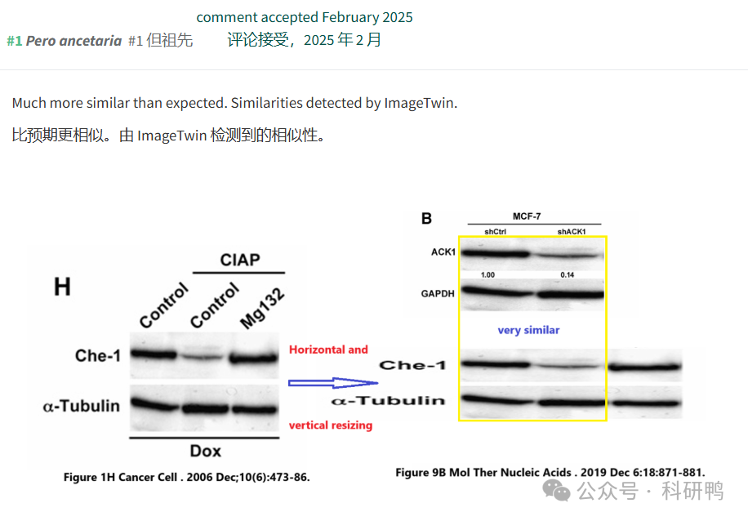

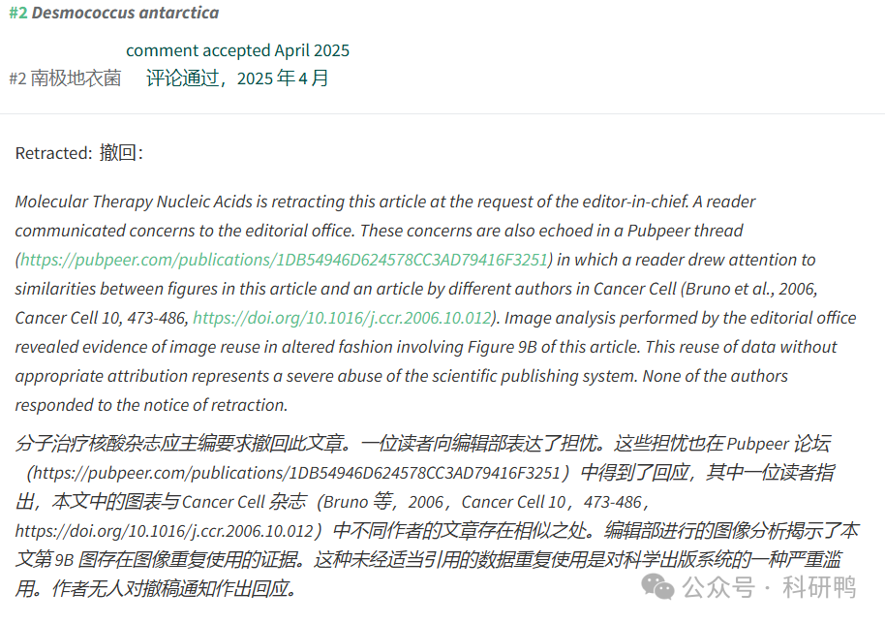

参考消息：

https://pubpeer.com/publications/1DB54946D624578CC3AD79416F3251#0

注：公众号所有推文信源，均来源于pubpeer、For Better Science等网站公开质疑以及部分粉丝投稿。科研鸭从来没有、也永远不会主动查重论文并去pubpeer上质疑。

**往期更新**

[消失半年多，卷王带着新产品回归了。科研图片查重新时代产品：FigScan科研图片查重系统正式发布！查重价格低至0.1元/张](https://mp.weixin.qq.com/s?__biz=MzU5OTAzNzQ5Nw==&mid=2247484860&idx=1&sn=0fb2b770a5f98d730df24f440e596fff&scene=21#wechat_redirect)

[公告：关于删除本平台推文的方法介绍！](https://mp.weixin.qq.com/s?__biz=MzU5OTAzNzQ5Nw==&mid=2247485312&idx=1&sn=4f28fcd45a6cd208e8330d0e26f89890&scene=21#wechat_redirect)